PN-EN ISO  9001:2015  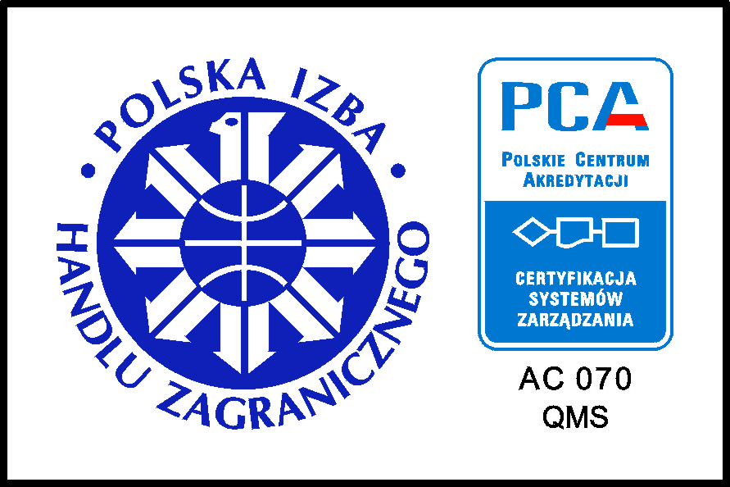 | Samodzielny Szpital Miejski im. PCK  w Białymstoku  15-003 Białystok, ul. H. Sienkiewicza 79  tel./fax 85 664 85 19  NIP 966-15-02-648 REGON 050692045  http://www.szpitalpck.bialystok.pl  e-mail: szpitalpck@bialystok.home.pl | 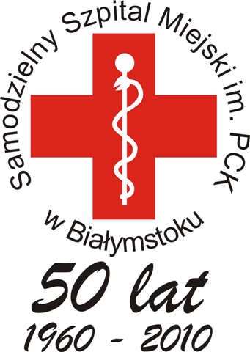

Białystok, 20.12.2022 r.

ZAWIADOMIENIE O WYBORZE OFERTY

Samodzielny Szpital Miejski im. PCK w Białymstoku jako Zamawiający w postępowaniu rozeznania rynku, zawiadamia o wyborze najkorzystniejszej oferty w postępowaniu, prowadzonym w trybie zapytania ofertowego poza ustawą Prawo zamówień publicznych na:

„DOSTAWĘ PREPARATU DEZYNFEKCYJNEGO NA POTRZEBY SAMODZIELNEGO SZPITALA MIEJSKIEGO IM. PCK W BIAŁYMSTOKU”
- Streszczenie ofert:

Nr oferty | Nazwa (firma) i adres Wykonawcy | Wartość brutto
1 | Medilab Firma Wytwórczo-Usługowa Sp. z o.o.  ul. Niedźwiedzia 60, 15-531 Białystok | 42 120,00 zł

II. Wybór oferty:
Dokonano wyboru oferty przedstawionej przez firmę:
Medilab Firma Wytwórczo-Usługowa Sp. z o.o., ul. Niedźwiedzia 60, 15-531 Białystok, za cenę brutto: 42 120,00 zł

III. Uzasadnienie wyboru:
Wybrana oferta jest ofertą najkorzystniejszą cenowo i spełnia wszystkie wymogi zawarte w zapytaniu ofertowym.

Przewidywany termin zawarcia umowy 23.12.2022 r.

Dziękujemy za udział w postępowaniu.

